**Tarea M6_AE6_individual**

GITHUB: <https://github.com/memoondarza/python_M6_AE6_individual/tree/main>

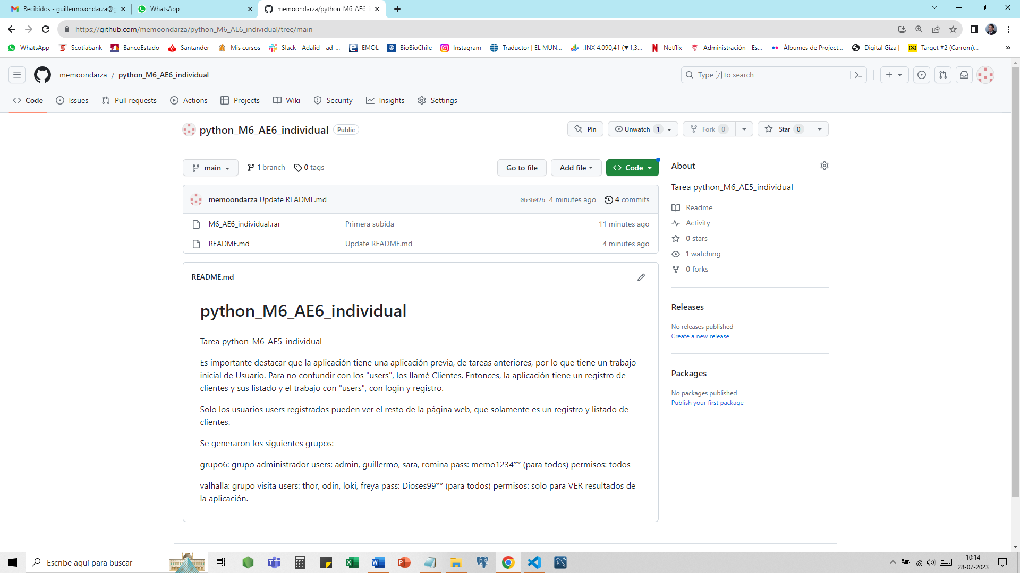

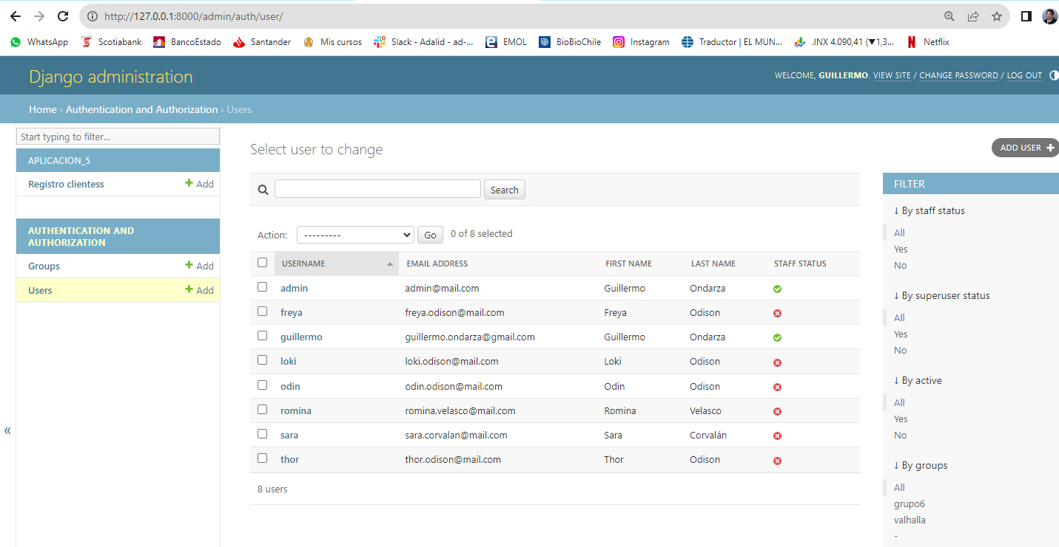

**Como se aprecia, creamos 2 grupos:**

* **grupo6**
  + **users**: admin, guillermo, sara, romina
  + **contraseña única grupo**: memo1234**
  + **permisos**: todos, tenemos todos los poderes
* **valhalla**
  + **users**: thor, odin, loki, freya
  + **contraseña única grupo**: Dioses99**
  + **permisos**: solo para visualizar aplicaciones de clientes y proveedores. Son dioses, pero nunca tanto